PLAN DE CLASE/NOTA TÉCNICA
NIVEL: 1° PRIMARIA
AUGUST 27TH 2024.
1.- NOMBRE DEL PROFESOR: Candy Castillo Hernández. GRADO: 1° GRUPO: A.
2.- ASIGNATURA: Inglés.
3.- TRIMESTRE: 1 .
4.- SEMANA: AUGUST 27TH TO AUGUST 30^{ST.}
5.- TIEMPO: 2 HR.
6.- TEMA: Come back to school.
7.-PROPOSITOS: Sensibilizar a los alumnos y familiarizarlos con una lengua distinta a la materna, y para que puedan reaccionar y responder a necesidades de comunicación básicas y personales en contextos rutinarios definidos.
8.- CAMPO FORMATIVO: ( X ) LENGUAJES. ( X ) SABERES Y PENSAMIENTO CIENTÍFICO. ( ) ÉTICA, NATURALEZA Y SOCIEDAD. ( X ) DE LO HUMANO Y LO COMUNITARIO.
9.- EJES ARTICULADORES: ( ) IGUALDAD DE GÉNERO. ( X ) INCLUSIÓN. ( ) VIDA SALUDABLE. ( X ) PENSAMIENTO CRÍTICO ( X ) APROPIACIÓN DE LAS CULTURAS A TRÁVES DE LA LECTURA Y LA ESCRITURA. (X ) INTERCULTURALIDAD CRÍTICA. ( X ) ARTES Y EXPERIENCIAS ESTÉTICAS.
10.- CONTENIDO: Back to school, greetings and review.
11.- RECURSOS: Materiales didácticos.
12.- MATERIALES: Flashcards, Posters, Colores, Hojas de papel.
INICIO:
Introducir a los alumnos a la clase de inglés presentación de la maestra y compañeros de clase, reglas dentro de la clase de inglés, Greetings, mostrar materiales a los alumnos e invitarlos a explorarlos.

- What is your name, what is your favorite color?

DESARROLLO:
Los alumnos escribirán y dibujaron sus gustos y preferencias en su cuaderno.
Presentaran frente al grupo cual es su color, comida y caricatura favorita.
CIERRE:
Mix of colors: A cada alumno se le asignara un color, al identificarse con el color, se les indicara cambiarse de lugar de acuerdo con el color que les toco.

EVALUACIÓN: Autoevaluación ( ) Coevaluación ( X ) Heteroevaluación ( X )
Se evaluaran las actividades que impulsen la práctica y dominio de habilidades de comprensión lectora y auditiva, identificación de ideas principales, palabras claves en una lengua extranjera.
Se evaluará el repaso de los colores e información personal, a través de actividades en hojas de trabajo y dinámicas, participación en la rutina de entrada y salida de clase con Greetings.
- ACTITUDINAL: PARTICIPACIÓN ACTIVA EN CLASE Y CONVIVENCIA SANA CON SUS COMPAÑEROS DE CLASE.
- CONCEPTUAL: LA IDENTIFICACIÓN DE LOS TEMAS VISTOS EN LA UNIDAD.
- PROCEDIMENTAL: EL CORRECTO USO DE LOS TEMAS VISTOS EN LA UNIDAD ASI COMO LA ENTREGA DE ACTIVIDADES.

18.- TAREA:No homework.

PLAN DE CLASE/NOTA TÉCNICA
NIVEL: 1° PRIMARIA
AUGUST 28TH 2024.
INICIO:
Practicar entrada de clase con Greetings, repaso del vocabulario de números.

DESARROLLO:
La docente coloca en el pizarrón flashcards de número, invitar a los alumnos a participar pasando al frente y dibujando puntos de acuerdo con el número.
Repartir a los alumnos hoja de trabajo, hay que indicar que deben contar en voz alta, escribir el número en la mini casilla.

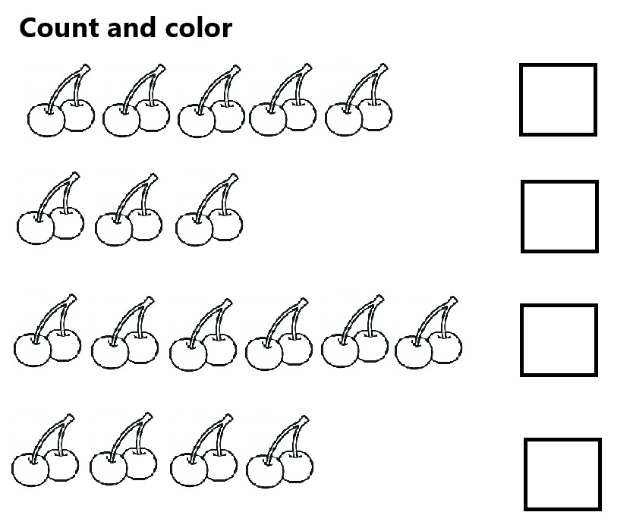

CIERRE:
Intercambiar hojas con sus alumnos para autoevaluarse, actividad simon says: los alumnos escucharan atentamente las indicaciones de lo que se pida para realizarlo.

EVALUACIÓN: Autoevaluación ( X ) Coevaluación ( X ) Heteroevaluación ( X )
Se evaluará el repaso de los números, su pronunciación y conteo en secuencia.

- ACTITUDINAL: PARTICIPACIÓN ACTIVA EN CLASE Y CONVIVENCIA SANA CON SUS COMPAÑEROS DE CLASE.
- CONCEPTUAL: LA IDENTIFICACIÓN DE LOS TEMAS VISTOS EN LA UNIDAD.
- PROCEDIMENTAL: EL CORRECTO USO DE LOS TEMAS VISTOS EN LA UNIDAD ASI COMO LA ENTREGA DE ACTIVIDADES.

TAREA: Recorta y pega ó dibuja 20 pastelitos.

PLAN DE CLASE/NOTA TÉCNICA
NIVEL: 1° PRIMARIA
FECHA: AUGUST 29TH 2024.

INICIO:
Inicio de clase con canción de bitsy bitsy spider, introducir tema de Good manners, respeto a tus compañeros y como ser buena persona con los buenos modales.

DESARROLLO:
Mostrar a los alumnos los Good manners y como los podemos usar dentro y fuera del salón de clase, invitarlos a practicarlos a diario.
Entregar hoja con ilustración del jardín de los buenos modales para que coloreen, pronunciar en grupo y pedir a cada uno un ejemplo de cómo usarían alguno de los buenos modales, palabras mágicas.
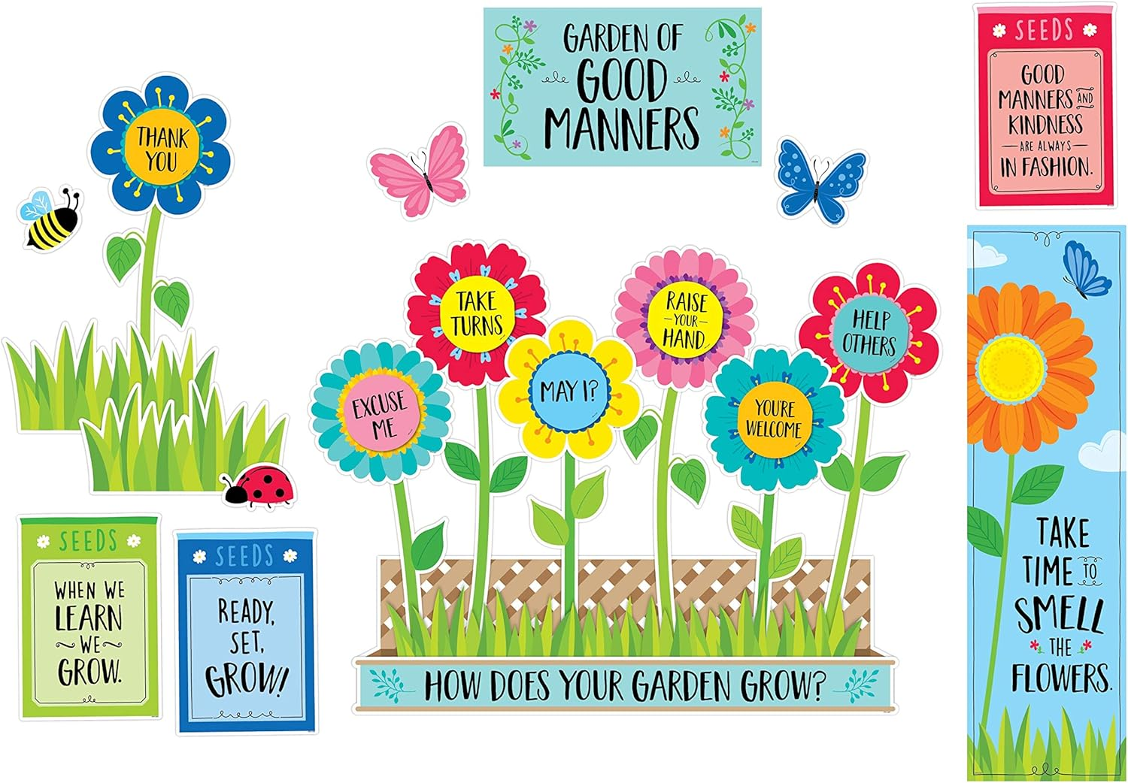
CIERRE:
Pasar al frente del grupo para mostrar su trabajo y describir que colores usó y los diferentes tamaños que tienen las flores del jardín de los buenos modales. MAGIC WORDS.

EVALUACIÓN: Autoevaluación ( X ) Coevaluación ( X ) Heteroevaluación ( X )
Se evaluará conversación y pronunciación, participación en clase.

- ACTITUDINAL: PARTICIPACIÓN ACTIVA EN CLASE Y CONVIVENCIA SANA CON SUS COMPAÑEROS DE CLASE.
- CONCEPTUAL: LA IDENTIFICACIÓN DE LOS TEMAS VISTOS EN LA UNIDAD.
- PROCEDIMENTAL: EL CORRECTO USO DE LOS TEMAS VISTOS EN LA UNIDAD ASI COMO LA ENTREGA DE ACTIVIDADES.

TAREA: Dibuja un jardín de los buenos modales a tú manera utilizando las palabras mágicas.

PLAN DE CLASE/NOTA TÉCNICA
NIVEL: 1° PRIMARIA
AUGUSTH 30 ST 2024.
INICIO:
Se practicará iniciando la clase con Greetings, repaso de colores, figuras, números y buenos modales.

DESARROLLO:
En un bond los alumnos dibujaran como fue su primera semana y lo que aprendieron.
Repasar con flashcards colores y números.
Repasar figuras geométricas pidiéndole a los alumnos pasar al frente y trazar la figura geométrica que se le mencione.
CIERRE:

EVALUACIÓN: Autoevaluación ( X ) Coevaluación ( X ) Heteroevaluación ( X )
Se evaluará su participación en clase
- ACTITUDINAL: PARTICIPACIÓN ACTIVA EN CLASE Y CONVIVENCIA SANA CON SUS COMPAÑEROS DE CLASE.
- CONCEPTUAL: LA IDENTIFICACIÓN DE LOS TEMAS VISTOS EN LA UNIDAD.
- PROCEDIMENTAL: EL CORRECTO USO DE LOS TEMAS VISTOS EN LA UNIDAD ASI COMO LA ENTREGA DE ACTIVIDADES.
TAREA: No homework.

Lic. Candy Castillo Hernández.
Maestra titular.
Lic. Javier de Jesús Quiroz Juárez
Coordinación de Inglés

